广州市建筑业联合会会员管理系统会费缴纳操作指南

一、会费缴纳
- 在【账户管理】-【会费缴纳】的会费缴纳页面中，可查看到相关的会费信息，如下图所示：
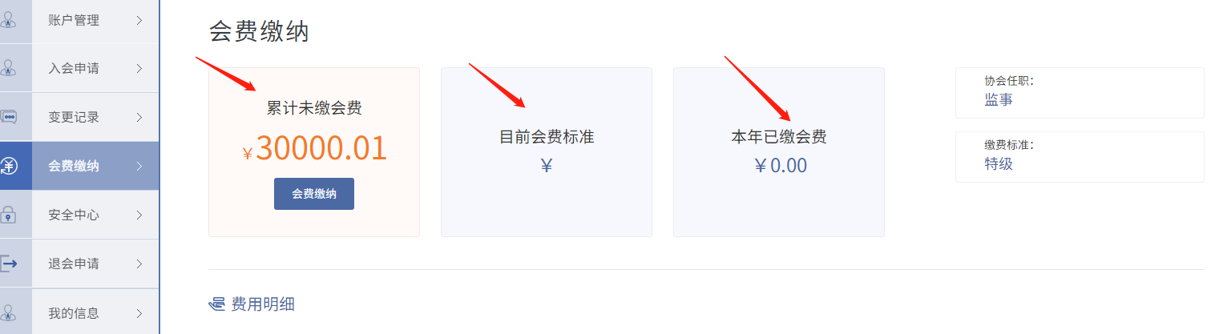
- 会费缴纳。点击【会费缴纳】按钮，弹出缴费提示，如下图所示：
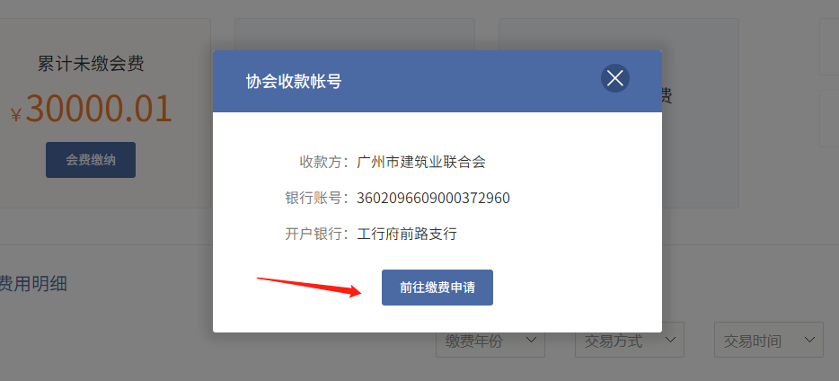
- 点击【前往缴费申请】按钮，进入缴费申请页面，如下图所示：
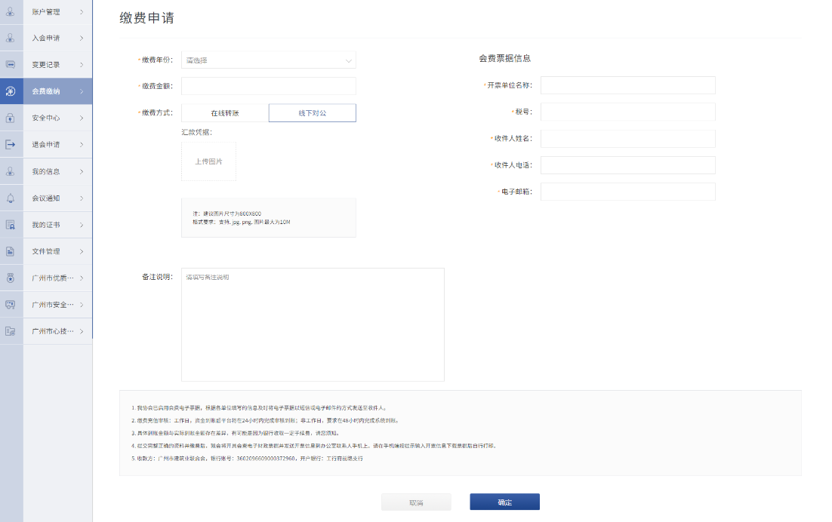
- 按页面提示输入正确的信息后，点击【确定】按钮，提交缴费申请，如下图所示：
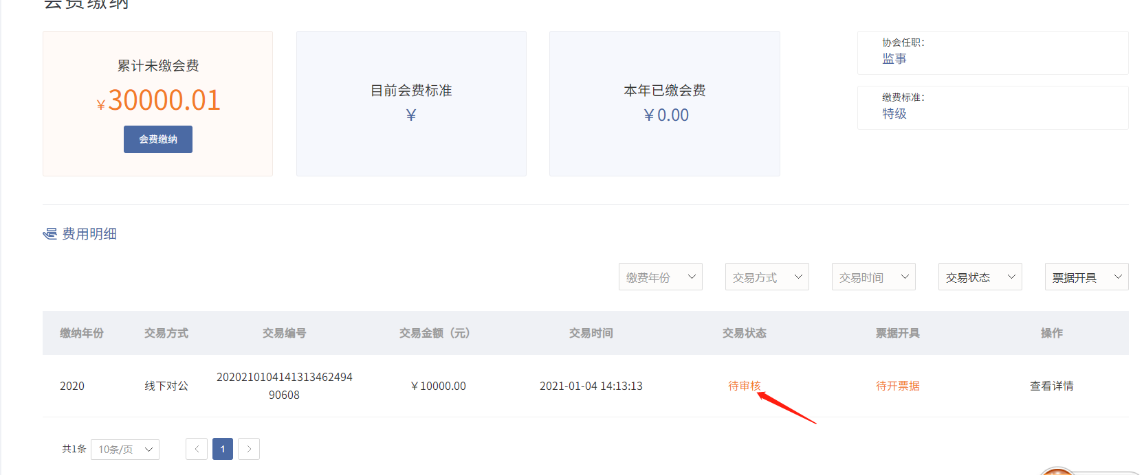
- 若缴费申请审批通过后将自动记录进会费信息记录中。
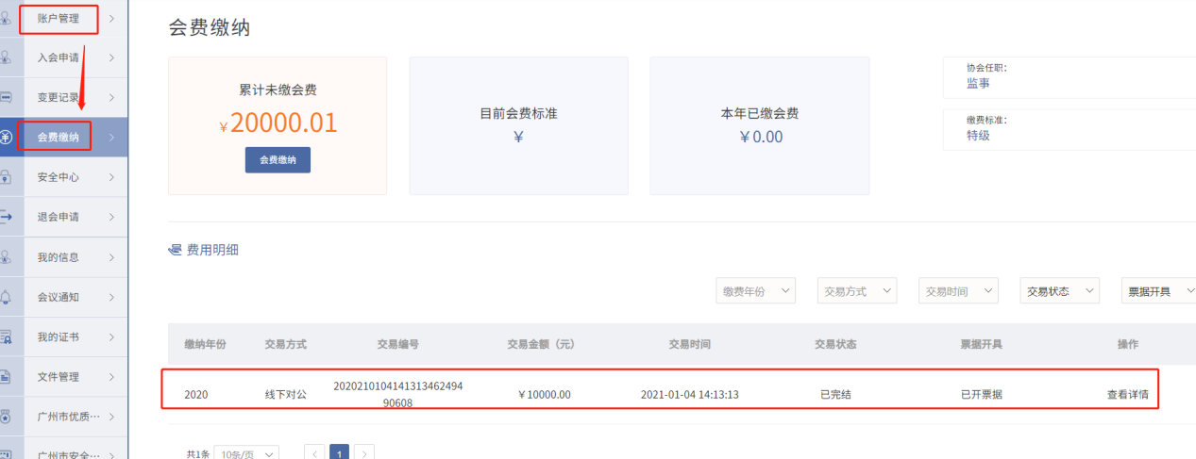
- 若缴费审核不通过，可以在费用明细中查看到对应的交易状态，如下图所示：
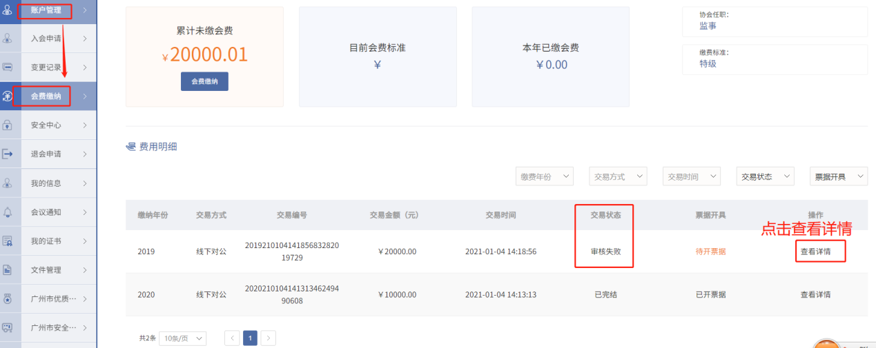

- 点击【查看详情】，查看具体的交易详情和交易结果，如下图所示：
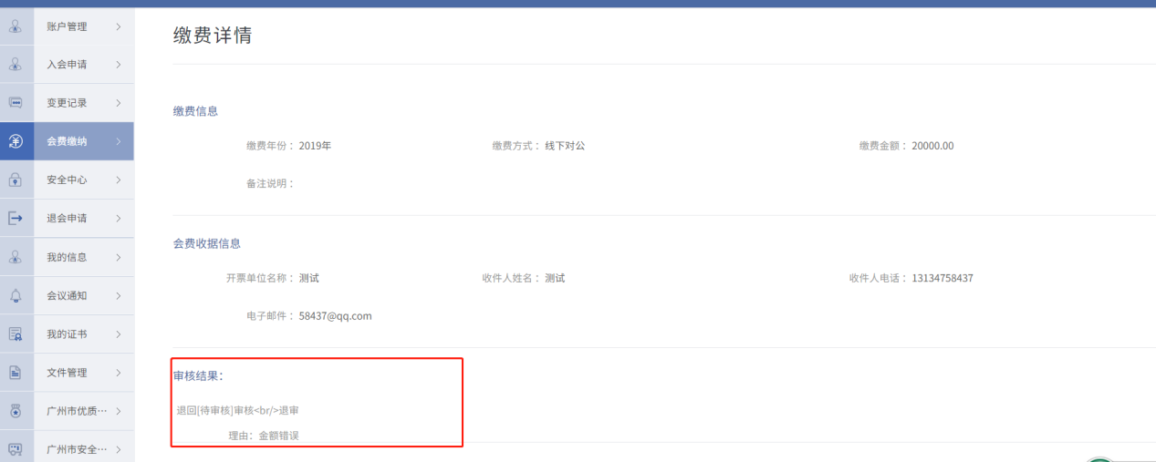
（8）审核通过后，我协会财务人员将跟据工作流程出具财政部监制的会费收据，然后再根据企业提供的联系人、联系电话、联系地址把会费收据以快递方式寄送过去，请收件人留意查收。

